Схема расположения контейнерной площадки № 12 с.Ленинское Ленинского с/п

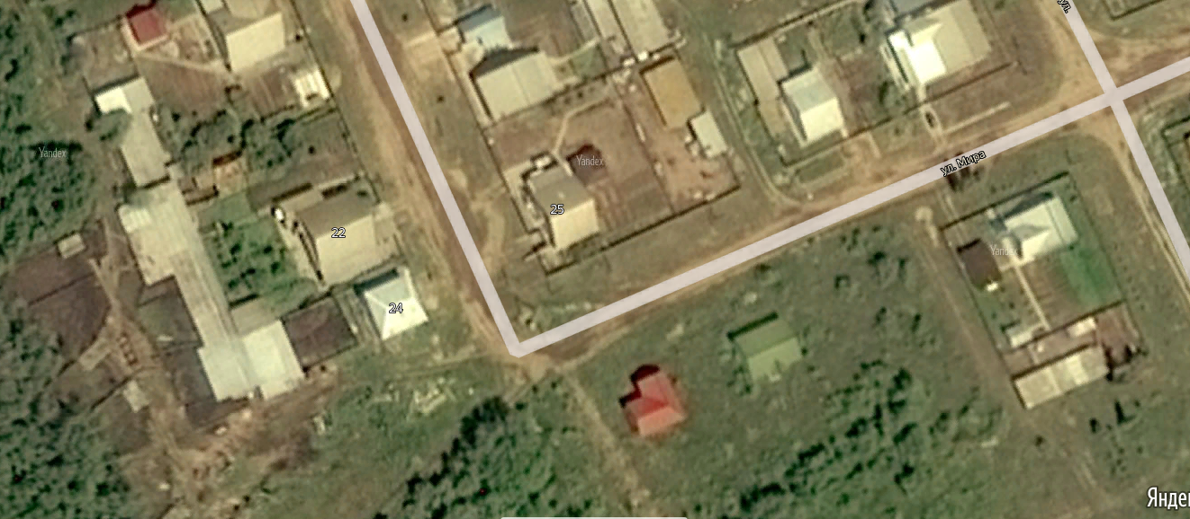
Контейнерная площадка №12 (с.Ленинское, ул.Пионерская, 24)

Условные обозначения:
- контейнерная площадка

